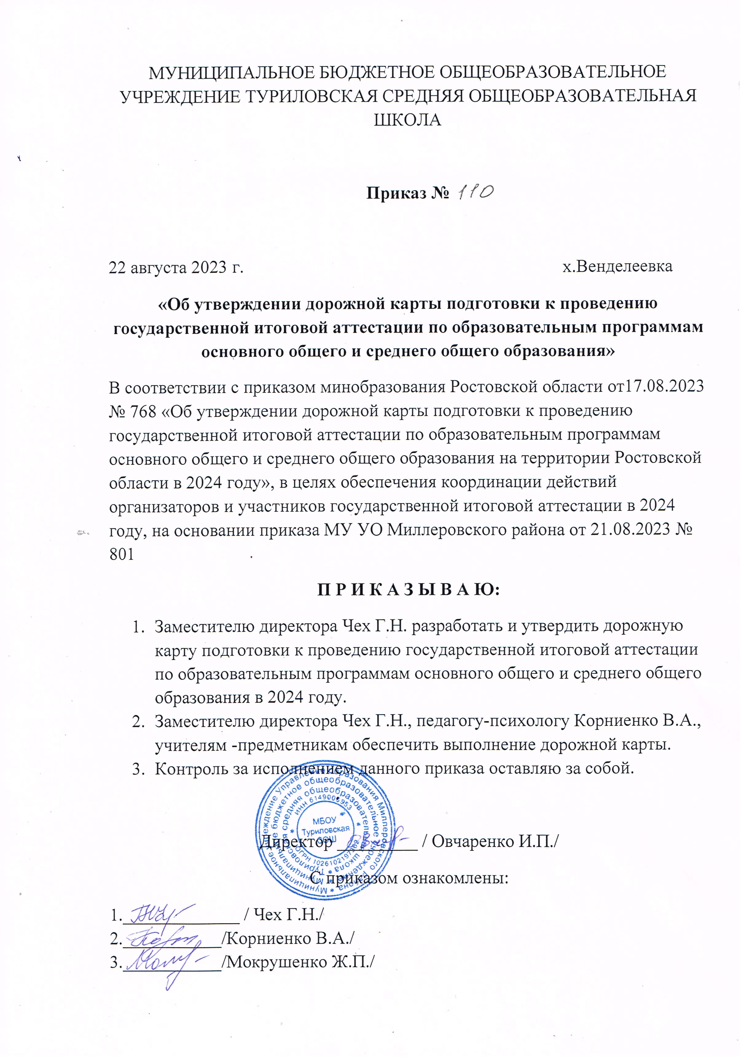
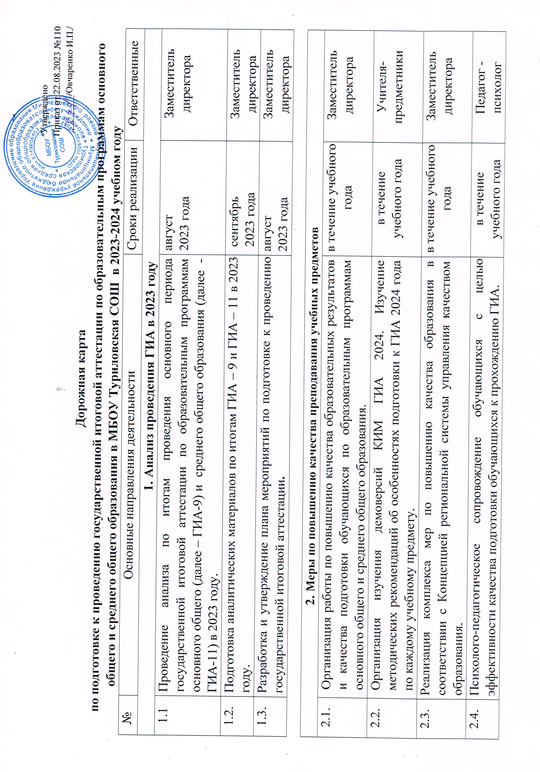
2.5. | Курсы повышения квалификации учителей-предметников в 2023-2024 учебном году. | в течение учебного года | Заместитель директора
2.6. | Размещение на официальных сайтах методических рекомендаций для системы образования Ростовской области по итогам анализа ГИА-9, ГИА11 в 2023 году. | сентябрь 2023 года | Заместитель директора
3. Нормативно-правовое обеспечение ГИА – 9 и ГИА - 11
3.1. | Организация и проведение итогового сочинения (изложения) | декабрь 2023 года  февраль, апрель 2024 года | Заместитель директора
3.2. | Организация и проведение итогового собеседования по русскому языку | февраль, март, апрель 2024 года | Заместитель директора
3.3. | Оказание методической (консультативной) помощи учителям - предметникам по вопросам проведения ГИА-9, ГИА-11 | постоянно | Заместитель директора
4. Обучение лиц, привлекаемых к проведению ГИА – 9 и ГИА -11

4.1. | Участие в зональных совещаниях по вопросу подготовки к проведению ГИА. | по графику МО РО | Заместитель директора
4.2. | Организация участия в обучении:  - экспертов подкомиссий областных предметных комиссий по учебным предметам (ГИА-9);  - организаторов в/вне аудитории проведения экзаменов (ГИА-9). | январь-апрель 2024 года | Заместитель директора
4.3. | Проведение подготовки:  - организаторов проведения ГИА в ППЭ | март-май 2024 года | Заместитель директора
4.4. | Проведение совещания с учителями- предметниками по вопросу подготовки проведения ГИА | апрель 2024 года | Заместитель директора
4.5. | Организация участия учителей - предметников в вебинарах по вопросам подготовки обучающихся и проверки итогового сочинения | сентябрь - октябрь 2023 года | Заместитель директора
4.6. | Организация участия учителей предметников в вебинарах по вопросам подготовки обучающихся и проверки итогового собеседования по русскому языку в 9 - х классах | декабрь 2023  года, январь 2024  года | Заместитель директора
4.7. | Организация участия в региональных тренировочных мероприятиях по технологиям проведения ГИА. Отработка использования работниками ППЭ технологий проведения ГИА. | по графику | Заместитель директора
5. Организационное сопровождение ГИА-9 и ГИА-11
5.1. | Внесение сведений в региональную информационную систему обеспечения проведения ГИА-9 и ГИА-11 в установленном порядке. | по плану –  графику внесения сведений в РИС в | Заместитель директора

течение 2023-
2024 учебного года
5.2. | Сбор предварительной информации о планируемом количестве участников ГИА в 2024 году из числа:  - выпускников ОО текущего учебного года;  - выпускников прошлых лет;  - лиц, не прошедших ГИА в 2023 году;  - лиц с ограниченными возможностями здоровья, инвалидов и детей инвалидов. | до 01 декабря 2023 года | Заместитель директора
5.3. | Формирование состава лиц, ответственных за проведение ГИА-9 и ГИА-11 в общеобразовательных учреждениях. | сентябрь 2023 | Заместитель директора
5.4. | Участие в региональных и федеральных тренировочных мероприятиях | по отдельному  плану-графику | Заместитель директора
5.5. | Формирование состава специалистов, привлекаемых к проведению ГИА в ППЭ (руководителей, организаторов, технических специалистов, ассистентов, медработников) | февраль, апрель -  май 2024 года | Заместитель директора
5.6. | Организация и проведение итогового сочинения (изложения)в 11 –х классах и итогового собеседования по русскому языку в 9 – х классах | декабрь 2023  года, февраль,  март, апрель 2024  года | Заместитель директора, учителя - предметники
5.7. | Проведение рабочих совещаний с учителями – предметниками, участвующими в проведении ГИА-9, ГИА-11 | март, май, август | Заместитель директора

5.8 | Осуществление взаимодействия с Администрацией Миллеровского района, Миллеровского городского поселения по организации и проведению ГИА на территории района. | в течение учебного года | Директор школы
5.9. | Взаимодействие с общественными организациями, общественными советами, родительской общественностью, средствами массовой информации, молодежными объединениями для привлечения их в качестве общественных наблюдателей при проведении ГИА в 2024 году. | в течение учебного года | Директор школы
5.10. | Организация работы педагогов-психологов, социальных педагогов по вопросу организации предоставления психолого-педагогической, социальной помощи обучающимся с ограниченными возможностями здоровья. | в течение учебного года | Заместитель директора
5.11. | Сопровождение претендентов на медаль:  - уточнение списков медалистов; анализ итоговых оценок за 9 класс претендентов на медаль, обучающихся в 10 и 11 классах (сентябрь);  - мониторинг участия претендентов на медаль во всех этапах  Всероссийской предметной олимпиады школьников (октябрь – январь)  - мониторинг текущей успеваемости претендентов на медаль;  - анализ результатов итогового сочинения, ВПР, НИКО, РИКО претендентов на медаль;  - анализ результатов претендентов на медаль проверочных работ по текстам МУ Управления образования;  - мониторинг результатов претендентов на медаль пробных экзаменов по КИМам ЕГЭ. | в течение учебного года | Заместитель директора

6. Мероприятия по информационному сопровождению ГИА – 9 и ГИА - 11
6.1. | Организация работы по информированию о процедурах проведения ГИА – 9 и ГИА - 11 на официальных сайтах МУ УО, ОО. | постоянно | Заместитель директора, классные руководители
6.1.1. | Подготовка, размещение и обновление информационно-аналитических, методических материалов по вопросам проведения ГИА – 9 и ГИА -11 на официальных сайте ОО. | в течение 20232024 учебного года | Заместитель директора
6.1.2. | Организация работы с участниками ГИА и их родителями (законными представителями) по разъяснению вопросов проведения ГИА – 9, ГИА – 11. | октябрь 2023 года  апрель 2024 года | Заместитель директора, классные руководители
6.1.3. | Ведение информационной работы по вопросам ГИА в социальных сетях. | постоянно | Заместитель директора, классные руководители
6.1.4. | Участие в акции «Сдаем вместе. День сдачи ЕГЭ родителями». | по графику  Рособрнадзора | Учителя - предметники
6.1.5. | Участие в областном конкурсе «ЕГЭ по вопросам педагогики и  наставничества» | ноябрь – декабрь 2023 года | Заместитель директора
6.1.6. | Консультирование выпускников текущего года, их родителей (законных представителей), учителей, организаторов ГИА-9 и ГИА-11 по вопросам проведения ГИА | постоянно | Заместитель директора, классные руководители
6.2. | Обеспечение работы «горячей линии» по вопросам проведения ГИА. | постоянно | Администрация школы
6.3. | Обеспечение взаимодействия со СМИ с целью информирования общественности о мероприятиях, проводимых в рамках ГИА в 2024 году. | постоянно | Администрация школы
6.4. | Организация и проведение родительских собраний по вопросам проведения ГИА. | в течение учебного года | Администрация школы
6.5. | Оформление информационных стендов по процедуре проведения ГИА в 2024 году, размещение соответствующей информации на сайте ОО | постоянно | Администрация школы
6.6. | Организация сопровождения участников ГИА-9 и ГИА-11 в ОО по вопросам психологической готовности к экзаменам | постоянно | Педагог - психолог
6.6.1. | Организация психологического сопровождения родителей (законных представителей) участников ГИА- 9, ГИА – 11, учителей-предметников. | постоянно | Педагог - психолог
7. Контроль организации и проведения ГИА-9 и ГИА - 11
7.1. | Контроль организации и проведения информационно-разъяснительной работы ОО по вопросам подготовки и проведения ГИА-9 и ГИА - 11 с участниками ГИА и лицами, привлекаемыми к проведению ГИА. | постоянно | Администрация школы

